问题一：在Maven Projects侧根本就找不到mybatis-generator，无法双击

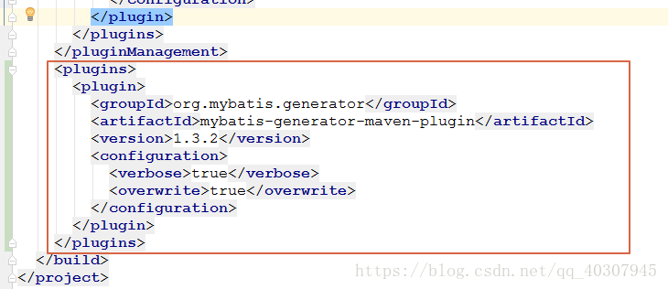

解决方法：打开pom文件，在pluginManagement标签的下面创建plugins标签，然后将mybatis-generator插件配置移动到plugins标签中，如图

问题二：双击mybatis-generator后报错

[ERROR] Error resolving version for plugin 'org.apache.maven.plugin:maven-compiler-plugin' from the repositories [local (C:\Users\.m2\repository), central (http://repo.maven.apache.org/maven2)]: Plugin not found in any plugin repository -> [Help 1]

解决方法：pom文件中maven的配置要加version标签，如图

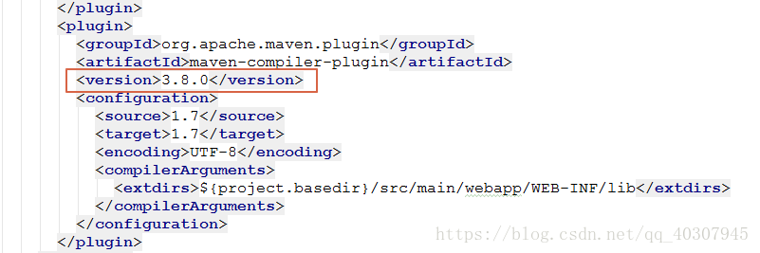

问题三：报错

[ERROR] Failed to execute goal org.mybatis.generator:mybatis-generator-maven-plugin:1.3.2:generate (default-cli) on project mall: Execution default-cli of goal org.mybatis.generator:mybatis-generator-maven-plugin:1.3.2:generate failed: Cannot resolve classpath entry: C:Users.m2

解决方法：因为偷懒，datasource.properties文件中的db.driverLocation值是直接在文件夹中复制粘贴的，所以路径的斜线都是“\”，只要改成“/”就可以了，上面的配置步骤中的配置内容已是正确内容

问题四：这个问题是后面几个报错的整合

报错1：[ERROR] Failed to execute goal org.mybatis.generator:mybatis-generator-maven-plugin:1.3.2:generate (default-cli) on project mall: Access denied for user 'mall'@'219.143.190.211' (using password: YES) -> [Help 1]

报错2：[ERROR] Failed to execute goal org.mybatis.generator:mybatis-generator-maven-plugin:1.3.2:generate (default-cli) on project mall: null,  message from server: "Host 'zs-HP.lan' is not allowed to connect to this MySQL server" -> [Help 1]

报错3：[ERROR] Failed to execute goal org.mybatis.generator:mybatis-generator-maven-plugin:1.3.2:generate (default-cli) on project mall: Access denied for user 'root'@'%' to database 'mall' -> [Help 1]

报错4：[ERROR] Failed to execute goal org.mybatis.generator:mybatis-generator-maven-plugin:1.3.2:generate (default-cli) on project mall: SELECT command denied to user 'root'@'zs-HP.lan' for table 'cart' -> [Help 1]

报错5：[ERROR] Failed to execute goal org.mybatis.generator:mybatis-generator-maven-plugin:1.3.2:generate (default-cli) on project mall: Access denied for user 'root'@'zs-HP.lan' (using password: YES) -> [Help 1]

以上报错基本都是出于同一类问题，只要按照如下步骤操作，基本可以避免。

1、找到mysql bin目录下的my.ini文件，在[mysql]下面加上 skip-grant-tables  用于跳过密码

2、mysql开启mysql远程访问权限（cmd以管理员身份运行）

登录到mysql：  mysql -uroot -ppwd

查看user表：

mysql> use mysql

Database changed

mysql> select host,user,password,Grant_priv,Super_priv from user;

+--------------+---------+--------------------------------------+------------+------------+

| host | user | password | Grant_priv | Super_priv

+--------------+---------+-------------------------------------------+------------+--------

| LocalHost | root | *FED29C14B2E900D70B11B1F1B370F953BA51| N | Y

+--------------+---------+--------------------------------------+------------+------------+

1 row in set (0.00 sec)

将localhost修改成%。修改成%表示，所有主机都可以通过root用户访问数据库。

       命令：mysql> update user set host = '%',Grant_priv='Y', Super_priv='Y'  where user = 'root';

       再次查看表：mysql>use mysql

       查看是否已经修改好

       最后！！！输入命令：mysql> FLUSH PRIVILEGES; 刷新之前修改的内容

       这才能生效！！！！！

3、修改数据库表权限

如果mysql客户端（本人使用的是Navicate）选中表单机右键可以找到设置权限选项，则勾选相应的操作即可

如果右键没有设置权限选项，则需要新增用户，配置如下

然后双击管理用户，即可进行权限配置

完成以上步骤，基本可以解决大部分的报错，如有其他问题，本人暂时还未遇到，请自行百度 ：)

---------------------

作者：隔壁赵大壮

来源：CSDN

原文：https://blog.csdn.net/qq_40307945/article/details/81351302

版权声明：本文为博主原创文章，转载请附上博文链接！

Eclipse：



IDEA：

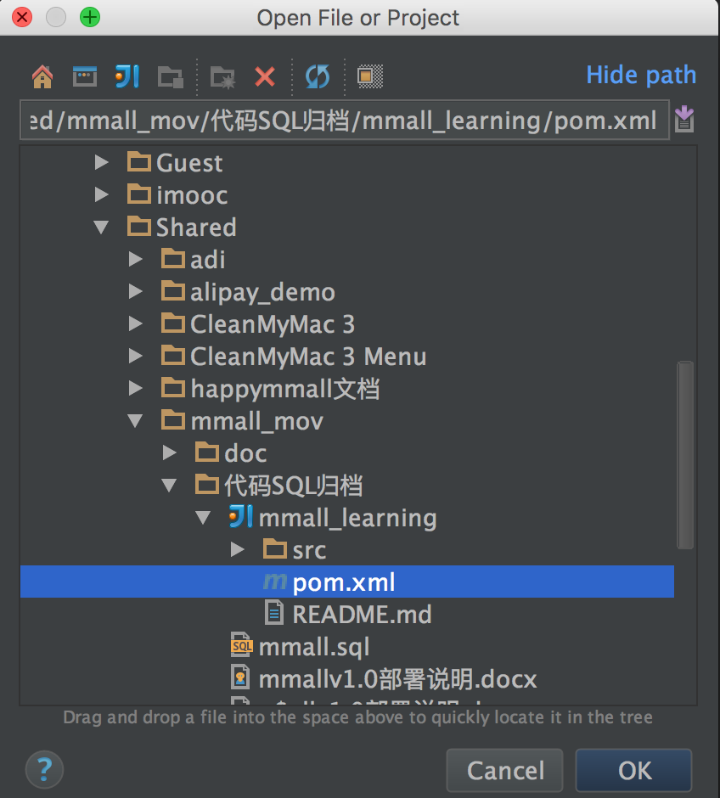

1. 如下图，mybatis-generator需要的mysql包已经放在了tools包下，可以copy出来，放到某个位置，并修改 db.driverLocation的路径到你放的路径。使用mybatis-generator的时候就ok啦~
2. 如下图，打开datasource.properties请修改db.url、db.username、db.password为自己的mysql数据库连接需要的url、username、password

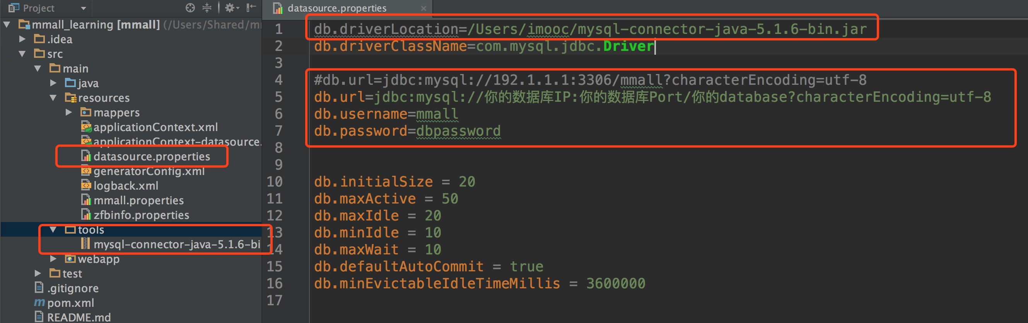

1. 打开mmall.properties，修改成自己的ftp服务器地址，账号和密码，支付宝回调的地址可以通过课程中讲的外网穿透进行配置。如果用nginx配置的话，请修改本机host支持域名。然后修改ftp文件服务器的访问前缀。MD5的salt值非常不建议修改。否则账号就登录不进去啦，还需要重置。

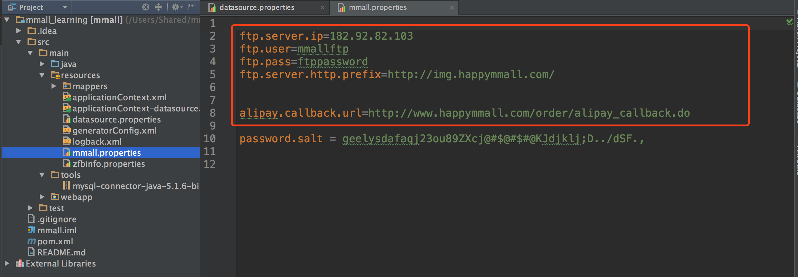

1. 然后部署tomcat运行就可以了。
2. 管理员账号：admin 管理员密码：admin
3. 如自己找软件比较麻烦，可以访问<http://learning.happymmall.com/env.html>
4. 如自己配置比较麻烦，可以参考线上配置<http://learning.happymmall.com/env.html>
5. 接口文档：<http://git.oschina.net/imooccode/happymmallwiki/wikis/home>

最后希望小伙伴们学的开心~码的快乐~收获满满~祝大家工作愉快~生活幸福~

Geely